新 书 推 荐

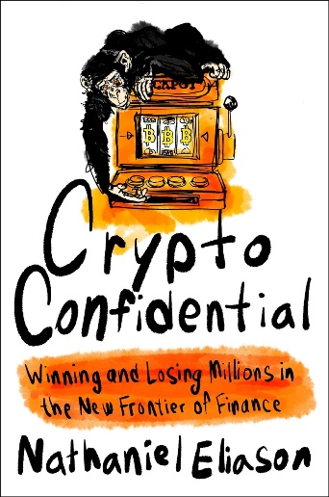
中文书名：《加密货币内幕：金融新领域中的百万赢家与输家》
英文书名：CRYPTO CONFIDENTIAL: Winning and Losing Millions in the New Frontier of Finance
作 者：Nathaniel Eliason
出 版 社：Portfolio
代理公司：ANA/Jessica
页 数：304页
出版时间：2024年7月
代理地区：中国大陆、台湾
审读资料：电子稿
类 型：经管
亚马逊畅销书排名：
#252 in Income Inequality

内容简介：

揭秘加密货币一夜暴富的疯狂内幕。

纳特·埃利亚松（Nat Eliason）要在其第一个孩子出生前的短短六个月时间内尽可能多地赚钱。于是，他像许多人在2021年所做的那样，转向了加密货币。

一年之内，他通过编写代码管理着他人数以亿计的资金，并赚取了数百万美元。他遭遇过黑客攻击，还曾以二十万美元的价格卖掉了一张猴子的图片。他成为了一名有影响力的人，在各种会议上发表演讲，每周为数以万计的粉丝撰写新闻简报。最重要的是，纳特积累了一小笔财富。但这些钱究竟有多少是真实的？一个人能在最终倾家荡产之前到底能翻本多少次？

《加密货币内幕》中涵盖纳特未经过滤的内部消息，讲述了在区块链上建立起来的一个极度活跃、过度投机、令人上瘾、几乎不受监管、完全疯狂的世界。这是对牛市运行和崩溃背后的内幕揭露，是一个关于致富、破产、诈骗和被骗的故事——以及我们如何在下一个不可避免的牛市中成为更有知识的参与者。

营销亮点：

    - 备受尊敬的影响者：纳特的博客拥有超过10万订阅者，每年吸引150万人次阅读。他强大的Twitter网络涵盖了包括Ali Abdaal（300万YouTube粉丝）、Thomas Frank（240万YouTube粉丝）、James Clear（70多万Twitter粉丝）、Trung Phan（43万多Twitter粉丝）等在内的众多有力盟友。

    - 媒体声誉：纳特的作品曾被Vice、Observer CNBC、Business Insider、Entrepreneur、Fast Company、Quartz和Inc.等媒体报道，他还经常被Bankless、The Block、The Daily Bear、Delphi Digital、CoinDesk等加密货币行业刊物引用。

    - 激动人心的故事：纳特为读者讲述了一个让人感到“我不敢相信这真的发生了”的疯狂故事，书中充满了幕后梦想家和策划者的有趣内幕。

    - 内部人士消息：纳特在加密货币业内人士中独树一帜。作为一名自学成才的程序员，他曾一度管理着他人超过10亿美元的资金，并以旁观者、教育者或建设者的身份参与了加密货币牛市的每一个重要环节。

作者简介：

纳撒尼尔·“纳特”·埃利亚松（Nathaniel "Nat" Eliason）是一位作家和加密货币业内人士，他的新闻简报和播客广受欢迎。他与妻子和孩子住在德克萨斯州奥斯汀。

媒体评价：

“纳撒尼尔·埃利亚松的《加密货币内幕》继承了迈克尔·刘易斯（Michael Lewis）的经典华尔街回忆录《说谎者的扑克牌》（Liar's Poker）中令人振奋的传统，提供了一个引人入胜的加密货币赌场内幕。他以敏锐的洞察力和睿智的头脑，记录了加密货币泡沫内部生活的高潮和低谷，记录了早期敲几下键盘就能创造数字财富的激情岁月。这本书风趣、真实、感人——对于一本关于字位和字节的书来说，这是一次真正的胜利。最重要的是，埃利亚松不仅为读者讲述了一段轻松的个人经历，还提出了一些更难回答的问题，如意义、联系以及召唤我们所有人的诱惑之歌。最后，《加密货币内幕》将对金钱的追求与自我认识和觉醒的永恒旅程完美地结合在一起，是一本闪烁着智慧光芒的宝书，告诉我们在一切的成败得失中，什么才是真正重要的。”
----吉米·索尼（Jimmy Soni），畅销书《疯狂创新者》（The Founders）的作者

“《加密货币内幕》是了解加密热潮文化的最佳途径。该书节奏明快、内容丰富，新手会感到震惊，老手则会觉得豁然开朗。”
----埃里克·乔根森（Eric Jorgenson），《纳瓦尔宝典》（The Almanack of Naval Ravikant）的作者

感谢您的阅读！
请将反馈信息发至：版权负责人
Email：Rights@nurnberg.com.cn
安德鲁·纳伯格联合国际有限公司北京代表处
北京市海淀区中关村大街甲59号中国人民大学文化大厦1705室, 邮编：100872
电话：010-82504106, 传真：010-82504200
公司网址：http://www.nurnberg.com.cn
书目下载：http://www.nurnberg.com.cn/booklist_zh/list.aspx
书讯浏览：http://www.nurnberg.com.cn/book/book.aspx
视频推荐：http://www.nurnberg.com.cn/video/video.aspx
豆瓣小站：http://site.douban.com/110577/
新浪微博：安德鲁纳伯格公司的微博_微博 (weibo.com)
微信订阅号：ANABJ2002

